教学设计
课程基本信息
学科 | 艺术 唱游·音乐 | 年级 | 一年级 | 学期 | 春季
课题 | 第二单元 你是我的好朋友  小小歌唱家 找朋友
编写教师 | 杨 扬 | 工作单位 | 南昌市育新学校教育集团紫金校区
指导专家 | 杨文立 | 工作单位 | 江西省教育厅教学教材研究室
指导专家 | 胡宏莉 | 工作单位 | 人民教育出版社
教学目标
1．能积极参加随乐律动、识读乐谱等活动。
2．能用自然的声音演唱歌曲《找朋友》，能发现相同乐句。
3．乐于参与游戏，并在游戏中获得快乐。
教学内容
教学重点
能用自然的声音演唱歌曲《找朋友》。
教学难点
手指的灵活度。
教学过程
教学环节 | 主要师生活动
律动导入  分组演唱 | 1．音乐律动《找朋友》  学生随音乐走入教室后，随音乐律动。  2．演唱旋律  引导语：同学们，你们有好朋友吗？如果你们想认识新朋友，你们会怎么做呢？  学生根据自己的生活经验自由回答。  引导语：凤鸣山谷的居民和你们一样，也很喜欢交朋友，而且，他们是用音乐交朋友。你们听，他们正在对歌呢。  教师播放不同演唱者演唱的两句旋律。  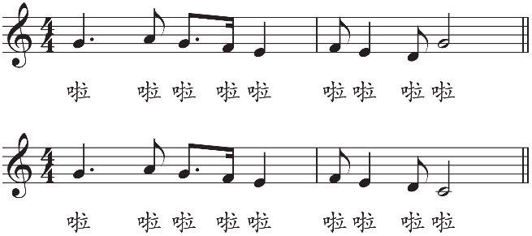  引导语：他们对唱的这两句旋律有什么不一样？  引导语：同学们都听出了这两句旋律不一样，那我们也来唱一唱这两句旋律吧，看看能有什么发现。  教师带领学生演唱两句歌谱。  学生找出两句旋律中的相同和不同，并再次演唱。  学生填词演唱这两句。  学生分成两组，对唱这两句旋律。
学唱歌曲 | 1．麒麒的节奏朋友  引导语：同学们，节奏大师麒麒在凤鸣山谷有好多好多朋友，那他是怎样找朋友的呢？  （1）读一读麒麒的节奏。  （2）读一读、找一找哪两条节奏和麒麒的节奏相似。  （3）将这些节奏组合在一起并读一读。  （4）完整读节奏、分组读节奏。  2．小九的旋律朋友  引导语：小九也想找朋友，她给麒麒的这些节奏加上了音高，我们一起来听一听。  （1）学生聆听歌曲范唱。  （2）学生唱歌谱。  （3）学生认识合唱谱。  （4）学生描歌谱。  （5）学生唱歌谱，找出相同旋律。  （6）学生分组演唱旋律，注意表情术语。  （7）学生填词演唱歌曲，注意表情术语。  （8）学生分成两个声部，在老师指挥下合唱歌曲。  （9）师生合作，根据歌词内容设计动作表演歌曲。  （10）学生两两一组，根据设计好的动作原地参与歌曲表现。  3．游戏“找朋友”  引导语：凤鸣山谷里找朋友的方式真特别啊，谷风和麦芽邀请我们一起加入“找朋友”的游戏，老师先来示范。  游戏规则：学生围成圆圈，学生A唱“找呀找呀找朋友”并按均拍走到学生B面前，学生B接着唱“找到一个好朋友”，学生A唱“敬个礼握握手”，学生A与学生B敬礼握手，学生B唱“你是我的好朋友”，最后学生A与学生B合唱最后一个乐句。一轮结束后，两人一起各自做动作找下一个朋友。  4．课后任务  根据老师给出的节奏型，组合成一条新的节奏，并读一读、敲一敲，为它们找到朋友。
课堂小结 | 同学们，今天的学习让你们有哪些收获呢？将你们的收获分享给好朋友吧！

